COLEGIUL TEHNIC “HENRI COANDĂ”

Elev



Aparate de masura

Definirea dialectica a cunoasterii " de la contemplarea vie, prin gandirea abstracta, la constatarea experimentala" arata ca experimentul si masurarea fac parte integranta din procesul de cunoastere al unui fenomen. In contextul revolutiei stiintifice si tehnice din lumea contemporana, masurarile electrice sunt indispensabile in toate ramurile industriale, ca veriga importanta in procesele de productie, in controlul calitatii materiilor prime, a produselor intermediare si finale, in dezvoltarea cercetarii in toate domeniile. Pe suportul marimilor electromagnetice se fac cel mai frecvent atat schimburile de energie, cat si schimburile de informatie; masurarea electrica cu precizie ridicata conditioneaza deci desfasurarea normala a proceselor implicate.
Pentru a intelege, a prevedea si a actiona asupra mediului inconjurator omul trebuie sa acumuleze cunostinte referitoare la diverse obiecte, fenomene, procese, etc., prezente in natura. Acest e cunostinte pot fi clasificate prin introducerea notiunii de marime. Prin definitie, marimea reprezinta o proprietate sau un atribut comun al unei clase de obiecte, fenomene, procese, etc.

AMPERMETRE 1. Aparate analogice pentru masurarea curentului electric Masurarea curentului electric I necesita, in general, intreruperea circuitului si introducerea unui aparat de tip ampermetru A, de rezistenta r_{A} in circuitul parcurs de curent ca in figura 1.
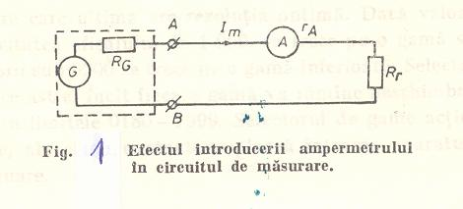

Ca urmare curentul masurat I_{m} va fi mai mic decat curentul I care circula in lipsa aparatului, cei doi curenti exprimandu-se prin relatii evidente:

U₀ U₀ I = -------------- = -------
R_{G} + R_{r} R_{t}
unde U₀ este tensiunea de functionare la gol (I=O) a circuitului privit de la bornele A, B, R_{G} - rezistenta circuitului pasivizat privit de la aceleasi borne ; R_{r} - rezistenta ramurii parcurse de curentul I ; R_{t} - rezistenta totala a circuitului. Introducerea aparatului in circuit determina o eroare . Pentru ca aceasta eroare sa fie neglijabila rezistenta aparatului de masurare (ampermetru, traductor de curent) trebuie sa fie mult mai mica decat rezistenta totala a circuitului.
Masurarea directa a curentului electric se face cu ajutorul aparatelor indicatoare ( ampermetre ) a acaror denumire este legata de principiul constructiv.

1 a. Ampermetre magnetoelectrice Aceste aparate contin in schema de masurare un instrument magnetoelecric si sunt utilizate numai in curent continuu. Dupa intervalul de masurare pot fi: micro si miliampermetre pentru curenti continui relativ mici de ordinul 10µA - 100mA, si ampermetre pentru curenti continui in domeniul 0,1A - 10A.
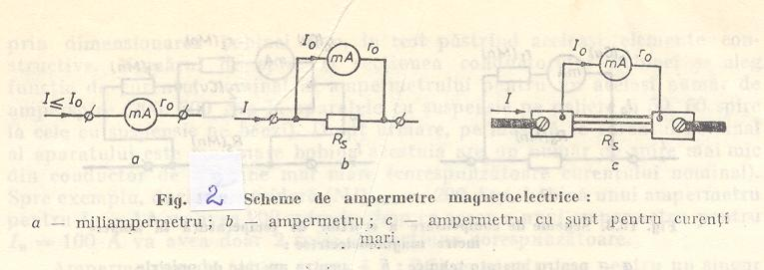
Micro (mili) ampermetrele sunt constituite dintr-un instrument magnetoelectric conectat in serie in circuit astfel incat bobina mobila si implicit resorturile spirale - sunt parcurse de intreg curentul de masurat (fig.2).

Bobina mobila a micro (mili) ampermetrelor este plasata pe un cadru-suport din aluminiu care constituie o spira in scurtcircuit si serveste la crearea cuplului de amortizare prin intemediul curentilor indusi in cadru la miscarea dispozitivului mobil. Rezistenta cadrului este dimensionata astfel incat sa realizeze un grad de amortizare ß= 0,6 ÷ 0,8 care asigura un timp de raspuns scurt al aparatului, indiferent de rezistenta circuitului exterior. Microampermetrele pot fi cu suspensie pe benzi tensionate sau cu pivoti si paliere, prevazute cu indicator optic sau ac indicator.
Ampermetrele magnetoelectrice sunt constituite, in principiu, dintr-un micro - sau miliampermetru conectat la bornele unui sunt (fig. 2b). Rezistenta suntului se alege astfel incat prin sunt sa treaca cea mai mare parte a curentului de masurat I , iar prin miliampermetru numai o fractiune egala cu curentul nominal I₀ al acestuia. Daca ampermetrul trebuie sa masoare un curent I = n I₀, din relatia R_{S}(I-I₀)=r₀I₀, rezulta rezistenta suntului:
R₀
RS = ———
n - 1

unde n= I / I₀ este coeficientul de multiplicare al suntului.
1 b. Ampermetre feromagnetice Sunt cele mai robuste si mai raspandite ampermetre de curent alternativ de frecventa industriala. Deviatia dispozitivului mobil depinde de numarul de amperspire al bobinei fixe. Aceasta permite constructia de ampermetre feromagnetice pentru o gama larga de curenti nominali care difera numai prin dimensionarea bobinei fixe, in rest pastrand aceleasi elemente constructive. Numarul de spire si sectiunea conductorului bobinei se aleg in functie de curentul nominal al ampermetrului pentru un acelasi numar de ampersire (200, 300 Asp la aparatele cu suspensie pe paliere si 50, 60 spire la cele cu suspensie pe benzi). Drept urmare, pe masura ce curentul nominal al aparatului este mai mare bobina acestuia are un numar de spire mai mic din conductor pe sectiune mai mare (corespunzatoare curentului nominal). Ampermetrele de tablou se construiesc pentru un singur interval de masurare si se etaloneaza, de regula, numai in curent alternativ, avand indicat pe cadran simbolul corespunzator; ele pot fi utilizate si in curent continuu dar in acest caz functionarea lor va fi afectata de erori superioare indicelui de clasa datorita histerezisului placutelor feromagnetice. Ampermetrele de laborator (portabile) se construiesc, de regula, cu mai multe game de masurare. In acest scop bobina fixa se executa fie din 2-4 sectiuni cu acelasi numar de spire, fie cu prize corespunzatoare unor sectiuni cu numar diferit de spire, schimbarea gamei facandu-se in primul caz, prin gruparea in serie si paralel a sectiunilor, iar in cel de-al doilea, prin comutarea prizei corespunzatoare curentului nominal (fig. 3). La aceste ampermetre placutele feromagnetice sunt confectionate din material de calitate, cu histerezis neglijabil, ceea ce permite realizarea de aparate cu precizie ridicata (clasa 0,2 ; 0,5 ; 1 ).
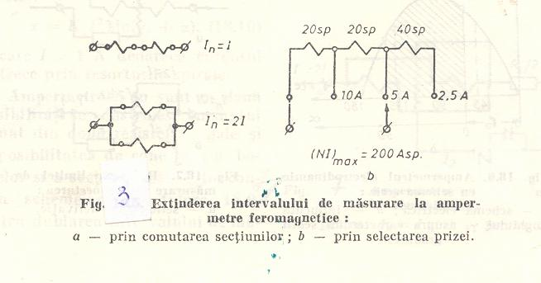

Ampermetrele feromagnetice nu necesita compensarea erorilor de temperatura deoarece sunt parcurse direct de curentul de masurat al carui valoare depinde de impedanta utilizarii, mult mai mare decat aceea a ampermetrului.

1c. Ampermetre electrodinamice Pentru constructia acestor ampermetre se utilizeaza un instrument electromagnetic cu camp uniform axial care permite realizarea unei scari convenabile. Dimensionarea bobinelor si schema lor de conectare difera functie de curentul nominal al aparatului.
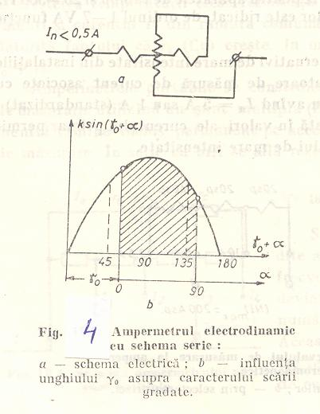
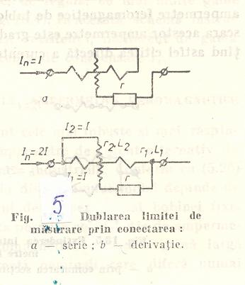
Ampermetrele cu schema serie ( fig. 4) se construiesc pentru curenti nominali de valoare redusa, sub 0,5A. Ele au bobinele fixe si mobile conectate in serie astfel incat bobinele, cat si resorturile spirale, sunt parcurse de intreg curentul de masurat I = I₁ = I₂

Ampermetrele cu schema serie - paralel pot masura curenti de pana la 1A prin conectarea bobinei mobile in paralel cu cea fixa. Se realizeaza astfel ampermetre cu doua game de masurare
(fig.5) : unul corespunzator conectarii serie (max.0,5A) si celalalt conectarii bobinelor in paralel ( max. 1A ).

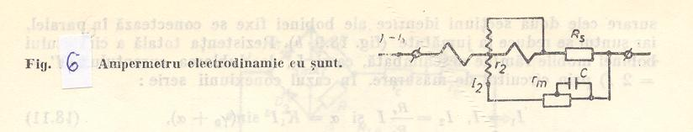
Ampermetre cu sunt. Pentru curenti mai mari de 1A bobina mobila se conecteaza la bornele unui sunt conectat in serie cu bobina fixa ( fig. 6 ).

Ampermetrele cu sunt cu doua sensibilitati se construiesc cu suntul format din doua rezistente egale si cu posibilitatea de conectare a bobinelor si a sectiunilor suntului ( fig. . 7 ).
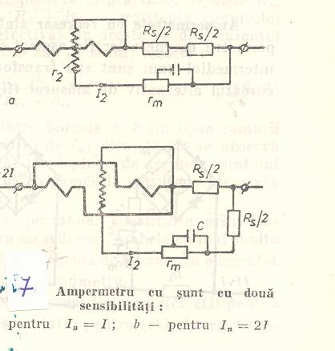

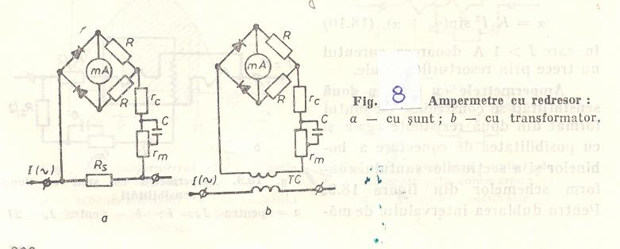
1c. Ampermetre cu redresor Ampermetrele cu redresor sunt constituite dintr-un micro sau miliampermetru magnetoelectric asociat cu o schema de redresare si conectat prin intermediul unui sunt sau transformator de curent in circuitul parcurs de curentul alternativ de masurat ( fig. 8 a si b )

Un astfel de ampermetru este in fond un voltmetru cu redresor pentru tensiuni mici care masoara caderea de tensiune pe o rezistenta calibrata R4 prin care trece curentul alternativ de masurat. De aceea si in cazul ampermetrelor cu redresor trebuie luate aceleasi masuri de compensare a erorilor de temperatura (rezistenta r_{e} din cupru) si de frecventa (condensatorul C care sunteaza o parte din rezistenta r_{m} ).

1d. Ampermetre termoelectrice Pentru masurari de curenti de inalta frecventa se folosesc miliampermetre termoelectrice. Miliampermetrele termoelectrice ( fig. 9 ) sunt constituite dintr-un milivoltmetru magnetoelectric ( mV ) conectat la capetele reci ale unui termoelement al carui incalzitor este parcurs de curentul de masurat.
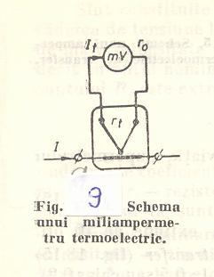

Incalzirea sudurii termocuplului, produsa de trecerea curentului I ( val. efectiva ) prin incalzitor, determina aparitia unei t.t.e.m. intre capele reci si circulatia unui curent continuu corespunzator I_{t} prin mV, a carui deviatie, rezulta :

S₁K
£ = S_{I}I_{t} = ———— . I² = K_{I}I₂
r₀ + r₁
Extinderea intervalului de masurare se poate realiza cu ajutorul sunturilor transformatoarelor de inalta frecventa sau a reductoarelor capacitive. Datorita reactantei inerente pe care o prezinta suntul, intervalul de frecventa al ampermetrelor cu sunt se ingusteaza foarte mult ( maxim sute de kHz ) ; in plus, constructia complicata si costul ridicat al suntului au impus renuntarea la acest procedeu.
2. Aparate pentru masurarea curentilor continui de foarte mare intensitate
Pentru masurarea curentilor continui de valori foarte mari ( zeci de mii, sute de mii de amperi ) se utilizeaza, in principal, urmatoarele mijloace de masurare :
- ampermetre cu sunt pentru intensitati foarte mari ;
- ampermetre cu traductor Hall ;
- ampermetre cu transformator de curent continuu.

2a. Ampermetre cu sunt pentru intensitati foarte mari Sunt constituite dintr-un miliampermetru magnetoelectric care masoara caderea de tensiune la bornele unui sunt exterior parcurs de curent continuu de mare intensitate. Curentul de masurat I fiind mai mare decat curentul nominal I₀ al miliam permetrului, rezulta ca valoarea suntului R_{s} este extrem de mica :

I r₀ + 2r₁
n = — > 1 si R_{s} = ———
I₀ n - 1

unde n este coeficientul de multiplicare al suntului ; r_{o} - rezistenta miliampermetrului ; r₁ – rezistenta unuia dintre cele doua conductoare de legatura ale miliampermetrului la sunt.

2b. Ampermetru cu traductor Hall
Intrucat utilizarea sunturilor prezinta inconveniente, s-au realizat aparate la care masurarea curentului continuu se realizeaza prin intermediul campului magnetic produs intr-un circuit magnetic auxiliar care inconjoara conductorul parcurs de curentul continuu de foarte mare intensitate. Circuitul magnetic este, de regula, realizat dintr-un miez feromagnetic prevazut cu unul sau doua interfieruri in care se introduc elemente sensibile la actiunea campului magnetic. Acest procedeu prezinta avantajul ca elimina problema disiparii caldurii produse la trecerea curentului de masurat si totodata separa circuitul de masurare de acela parcurs de curentul de mare intensitate. Pe acest principiu se realizeaza ampermetre cu traductor Hall, aparate care utilizeaza drept elemente sensibile pentru masurarea curentului de mare intensitate traductoare bazate pe efectul Hall. Functia de traductor o indeplineste o placuta dintr-un anume material semiconductor ( indiu – arsen, indiu – stibiu) caracterizat printr-un efect Hall pronuntat. Efectul Hall consta in aparitia unei tensiuni electrice U_{H} ( tensiune Hall ) intr-o placuta semiconductoare ( traductor Hall ) parcursa de un curent de comanda I_{c} si dispusa perpendicular pe directia unui camp magnetic de inductie B. Tensiunea Hall U_{H} se obtine pe directie perpendiculara atat pe aceea a curentului I_{c} cat si pe aceea a inductiei B si are expresia :
BI_{c}
U_{H} = R_{H} ——
D

unde d este grosimea placutei si R_{H} – constanta Hall – o marime de material.

2c. Ampermetre cu transformator de curent continuu
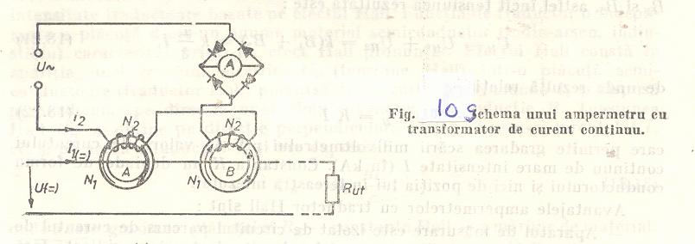
Pentru masurarea curentilor continui de intensitati foarte mari ( peste 5 –10 kA) s-au construit transformatoare de curent continuu (T.C.C.). Principiul de functionare al transformatoarelor de masura de curent continuu se deosebeste fundamental de al celor de curent alternativ. Un transformator de curent continuu este format din doua miezuri identice A, B, din material feromagnetic care prezinta o caracteristica de magnetizare rectangulara ( de tip permalloy, permenorm etc.). Cele doua infasurari primare se conecteaza in serie aditiv in circuitul parcurs de curentul continuu I1 de masurat. In cazul curentilor de foarte mare intensitate primarul se reduce la bara de curent care trece prin fereastra celor doua miezuri (fig. 10).

Infasurarile secundare, avand fiecare un nunar mare de spire ( corespunzator raportului de transformare) sunt conectate in serie diferential si alimentate de la o sursa auxiliara de curent alternativ prin intermediul unui ampermetru cu redresor.

3. Aparate electronice pentru masurarea curentilor de mica intensitate
Ampermetre si miliampermetre electronice de curent continuu. Ele nu constituie o categorie distincta de aparate, acestea facand parte dintr-un multimetru electronic avand la baza un voltmetru sau milivoltmetru asociat cu un convertor curent – tensiune. Un procedeu foarte raspandit de realizare a functiei de ampermetru consta in conectarea voltmetrului (milivoltmetrului) electronic la bornele unei rezistente calibrate R (de obicei reglabila in trepte) parcursa de curentul de masurat I. Caderea de tensiune masurata este, proportionala cu curentul si scara aparatului se gradeaza in unitati corespunzatoare.
Picoampermetre. Galvanometrele cele mai sensibile nu pot masura curenti mai mici de 10 la puterea minus 10 A. In practica sunt necesare aparate care sa masoare curenti deosebit de mici, de ordinul 10 la puterea minus 12 sau minus 17 A (la masurarea rezistentei dielectricilor, a curentilor din camerele de ionizare, a curentilor fotoelectrici etc.). Curenti atat de mici se pot masura cu ajutorul picoampermetrelor. Acestea sunt in esenta milivoltmetre electrometrice care au ca element distinct un amplificator electrometric. In principiu aparatele electrometrice masoara tensiuni foarte mici generate de surse cu rezistenta interioara mare. Drept urmare, conditia esentiala la care trebuie sa raspunda este aceea a reducerii curentilor de intrare la valori neglijabile, respectiv cresterea rezistentei de intrare Ro in mod corespunzator. Din aceasta cauza in constructia aparatelor electrometrice se folosesc amplificatoare speciale, cu tub electrometric sau cu tranzistoare cu efect de camp cu grila izolata.

4. Ampermetre digitale
Se realizeaza utilizand functia de ampermetru cu care sunt prevazute de regula multimetrele digitale. Acestea au ca principala baza constructiva un voltmetru digital, de obicei de tipul cu CAN tensiune – timp in varianta cu integrare cu dubla panta. Functia de ampermetru ( miliampermetru ) se realizeaza prin trecerea curentului continuu sau alternativ de masurat printr-o rezistenta calibrata, de regula cu mai multe trepte (sunt multiplu), corespunzatoare curentilor nominali si masurarea caderii de tensiune produsa de curent cu ajutorul voltmetrului digital. Avantajul utilizarii voltmetrelor digitale pentru masurarea curentilor prin intermediul caderii de tensiune produsa pe rezistente calibrate il constituie simplitatea realizarii si utilizarea de voltmetre digitale simple.

5. VOLTMETRE

Clasificarea voltmetrelor electronice

Voltmetrul electronic este un aparat pentru masurarea tensiunii in domeniul frecventelor audio si radio.Volmetrele de acest tip sint alcatuite, in esenta, dintr-un dispozitiv electronic, care indeplineste functia de detectare si care este urmat, in general, de un amplificator avind in circuitul sau de iesire un aparat cu un magnet permanent si cu bobina mobila care masoara curentul mediu anodic. Deoarece valoarea acestui curent depinde de amplitudinea tensiunii alternative aplicate,aparatul poate fi etalonat direct in tensiuni. Exceptie, ca schema fac doar milivoltmetrele electronice, la care amplificarea precede detectia.
Voltmetrele electronice pot fi clasificate, in primul rind, dupa modul in care se afiseaza rezultatul, distingindu-se voltmetre analogice si voltmetre digitale. De asemenea voltmetrele electronice pot fi clasificate dupa cum utilizeza tuburi sau dispozitive semiconductoare sau dupa tipul de detectie utilizat. Se disting, astfel, voltmetre cu dioda, voltmetre cu detectie anodica si volmetre cu detectie pe grila. In afara de a aceste tipuri curente de voltmetre electronice exista si tipuri speciale, ca: voltmetre cu retragere, voltmetre in punte, voltmetre cu scara logaritmica si voltmetre cu trioda inversata.

5a. Voltmetre cu dioda

Voltmetrele cu dioda se impart in voltmetre cu dioda serie si voltmetre cu dioda derivatie, dupa cum dioda este in serie sau in derivatie cu aparatul de curent continuu; se disting, de asemenea,voltmetre in clasa B sau in clasa C.

Schema unui voltmetru functionind in clasa B se prezinta in fig.11.
La voltmetrul clasa B serie, dioda conduce numai in timpul alternantei pozitive.

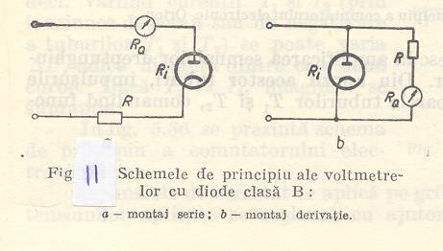

5b. Voltmetrul electronic cu dioda detectoare
si amplificator de curent continu

Una dintre conditiile pe care trebuie sa le indeplineasca un voltmetru electronic este aceea de a avea o rezistenta de intrare cit mai mare. Pentru a se obtine aceasta, in grupul de detectie se utilizeza rezistente cat mai mari. Din acest motiv, curentul care trece prin rezistenta este foarte mic,ceea ce impune folosirea in serie cu rezistenta a unui aparat de masurat foarte sensibil. Folosirea unui aparat foarte sensibil este insa foarte costisitoare si se poate evita conectandu-se dupa dioda detectoare un voltmetru electronic, care consta dintr-un repetor catodicsi dintr-un aparat indicator mai putin sensibil.
Schema de principiu a unui astfel de voltmetru se prezinta in fig.12

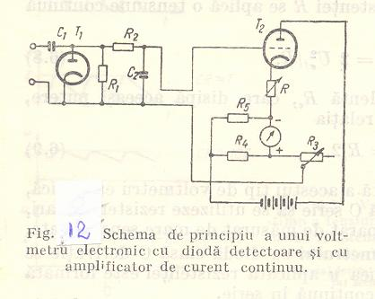

5c. Voltmetre cu detectie anodica

Voltmetrele cu detectie anodica sint constituite dintr-o trioda, care are negativare fixa si al carui punct e functionare este situat in cotul inferior al caracteristicii. Daca se aplica un semnal alternativ la grila, in circuitul anodic are loc o detectie si curentul continuu anodic creste. Aparatul de curent continuu din circuitul anodic poate masura cresterea curentului anidic,masurand tensiunea semnalului aplicat pe grila. Schema tipica a unui astfel de voltmetru se prezinta in fig.13.

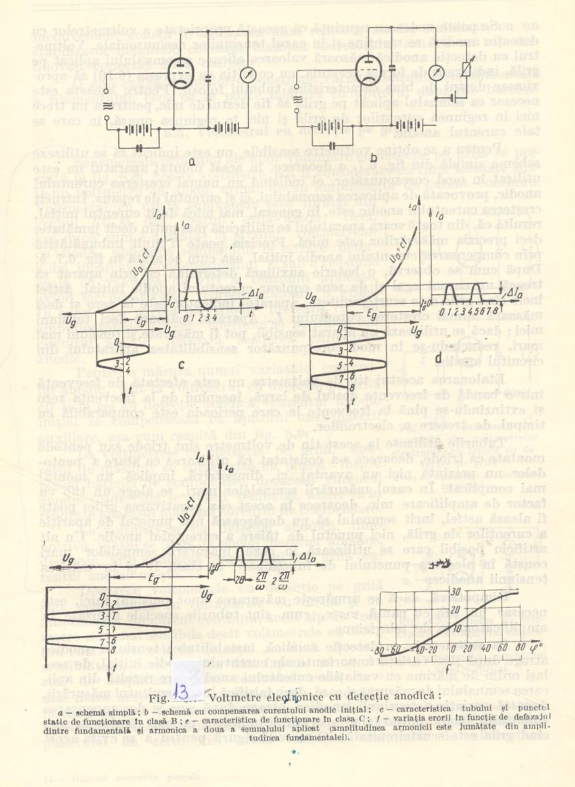

Negativarea fixa se alega stfel, incat tubul sa lucreze fie in clasa AB, fie in clasa B, fie in clasa C. Caracteristicile corespunzatoare se prezinta in fig.13. Asa cum se arata in continuare, la functionarea in clasa AB, indictia aparatului este proportionala cu valoarea eficace a semnalului aplicat.
La functionarea in clasa B indicatia este proportionala cu valoarea eficace a semnalului aplicat daca amplitudinea acestuia este sufcient de mica. Totusi in acest caz apare o eroare daca semnalul nu este pur sinusoidal. In fig.13 se prezinta variatia indicatiei unui voltmetru cu detectie anodica, clasa B, caracteristica fiind considerata patratica, in functie de defazajul dintre fundamentala si armonica a doua a semnalului aplicat. Se mentioneaza ca in acest caz, defazajul dintre fundamentala si armonica a treia nu modifica indicatia.
La voltmetrele cu detectie anodica,functionand in clasa B, in cazul semnalelor mari, indicatia este proportionala cu valoarea medie a alternantei pozitive.
La voltmetrele cu detectie anodica functionand in clasa C, indicatia este proportionala cu varful alternantei pozitive.

5d. Voltmerul cu detectie pe grila

Schemele de principiu ale unor voltmetre cu etectie pe grila se prezinta in fig.14.

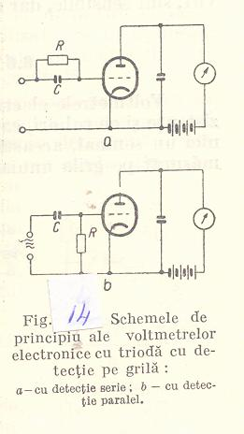
Aceste voltmetre pot fi considerate ca fiind formate dintr-un voltmetru cu dioda, urmat de un amplificator de curent continuu.Voltmetrul cu dioda echivalent este format din grupul RC si din spatiul grila-catod. Deci asa dupa cum s-a aratat la studiul voltmetrelor cu dioda, aplicarea semnalului la intrare determina incarcarea condensatorului C sub o tensiune egala cu valoarea de varf a tensiunii aplicate, avand loc negativarea corespunzatoare a grilei. In acest caz, partea de trioda lucreaza ca un amplificator de curnt continuu si aparatul din circuitul anodic masoara scaderea curentului anodic.
Pentru a masura numai variatiile curentului anodic, atat la voltmetrul cu detectie pe grila cat si la cel cu detectie anodica, curentul anodic initial se compenseaza cu ajutorul unei baterii auxiliare,asa cum rezulta din fig.15.
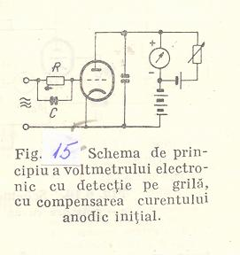
La voltmetrele cu detectie pe grila, aparatul de masurat se conecteaza cu plusul in spre plusul bateriei de compensare, deoarece curentul anodic scade cand se aplica semnalul, astfel ca in realitate aparatul masoara curentul de compensare.
La voltmetrele cu detectie anodica, dimpotriva, plusul se leaga la plusul bateriei anodice, deoarece, prin aplicarea semnalului pe grila curentul anodic creste.

5e. Voltmetrele electronice in punte

Voltmetrele elctronice in punte sunt formate ditr-un numar de rezistente si de tuburi, care formeaza o punte Wheatstone. Daca nu se aplica nici un semnal, aceasta punte este la echilibru. Aplicarea semnalului de masurat pe grila unuia dintre tuburi modifica rezistenta interna a acestuia si prin aceasta puntea se dezechilibreaza. Tensiunea care apare la bornele aparatului din diagonala puntii depinde de tensiunea aplicata pa grila, asfel incat aparatul poate fi etalonat direct in volti.

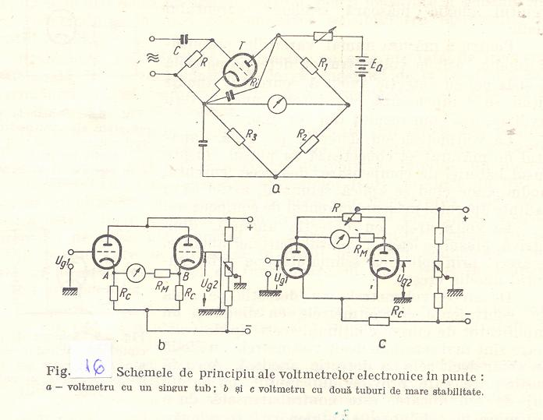

Semnalul care se aplica pe grila tubului este, de obicei, continuu, semnalul alternativ de masurat detectandu-se cu ajutorul unei diode separate; uneori, insa, cum este cazul montajului din figura 16, tubul care formeaza un brat al puntii este in acelasi timp si detector de grila. Montajul cu un singur tub este mai simplu, insa mai nestabil decat montajele cu doua tuburi, etalonarea fiind influientata atat de variatia tensiunii de alimentare, cat si de imbatranirea tubului. Montajele cu doua tuburi sunt mai stabile, deoarece fiind simetrice si tuburile lucrand in conditii identice, rezistenta lor interna variaza in mod identic, datorita variatiei tensiunii de alimentare sau imbatranirii tuburilor, astfel incat etalonarea voltmetrului se mentine.

5f. Voltmetrele electronice cu impedanta de intrare mare

Pentru a realiza voltmetre electronice cu impedanta de intrare cat mai mare, se utilizeaza, in general, montaje electronice spaciale. Dupa cum se stie, una dintre cele mai simple metode de realizare a unei impedante de intrare mari consta in utilizarea unui etaj repetor catodic.

5g. Voltmetrul cu retragere

Voltmetrele cu retragere sunt destinate masurarii tensiunilor de varf. Ele sunt constituite dintr-un tub care are in serie o polarizare variabila si dintr-un aparat care masoara curentul anodic. Schemele de principiu ale unor asfel de voltmetre se prezinta in fig.17.
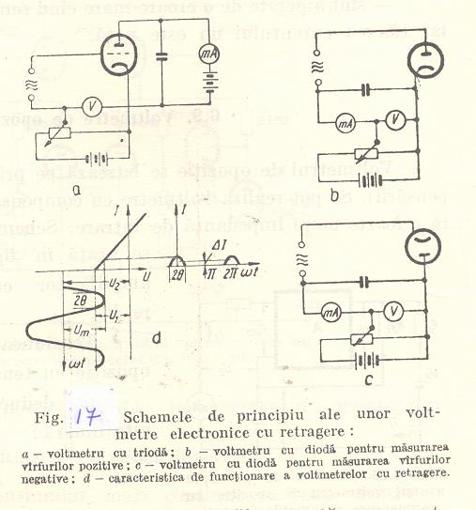

Modul de lucru este urmatorul: in absenta semnalului,se scurtcircuiteaza grila si se variaza negativarea, pana cand aparatul indica curentul minim perceptibil. Se noteaza tensiunea U1 de polarizare.
Se aplica, apoi, semnalul, ceea ce provoaca evident cresterea curentului anodic.Se regleaza din nou tensiunea de polarizare, pana cand aparatul indica din nou curentul minim perceptibil.Tensiunea de polarizare are, in acest caz, valoarea U2. Diferenta U2-U1 este sgala cu tensiunea de varf a semnalului aplicat.
La aceste voltmetre se utilizeaza diode, triode sau pentode. Diodele se conecteaza in diferite moduri, dupa cum se urmareste masurarea varfurilor de tensiune pizitive sau a celor negative. Triodele lucreaza in regim de detectie anodica. Pentodele se monteaza ca triode, avand grila-ecran drept electrod de comanda, iar grila de comanda legata la catod. Se adopta acest montaj, deoarece el duce la o taiere mai neta a curentului anodic.

5h. Voltmetrele de opozitie

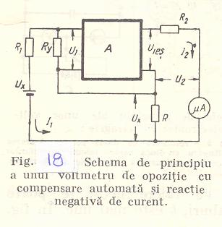
Voltmetrul de opozitie se bazeaza pe principiul opozitiei (al compensarii). Se pot realiza voltmetre cu compensare automata, care reprezinta o foarte mare impedanta de intrare.
Schema unui astfel de montaj se arata in fig.18, unde A este amplificator cu impedanta de intrare Rin.

5i. Voltmetru cu troda inversata

Pentru masurarea tensiunilor mari continue se poate realiza si montajul cu tub inverst, la care tensiunea de masurat se aplica intre anod si catod, masurarea facandu-se la circuitul de grila.

5j. Voltmetre electronice logaritmice

Intr-o serie de masurari este necesar ca indicatiile obtinute sa fie proportionale cu logaritmul tensiunii masurate, deoarece astfel se poate da o interpretare simpla rezultatelor care se axprima, de obicei, in decibeli.
Voltmetrle electronice logaritmice sunt de doua categorii: unele utilizeaza tuburi cu panta variabila, iar altele lucreaza cu curenti de grila mici.

5k. Milivoltmetre electronice

Voltmetrele electronice descrise pana acum nu se pot utiliza pentru masurarea tensiunilor foarte mici, de ordinul milivoltilor, deoarece domeniul lor de masura incepe la tensiuni de aproximativ un volt; este insa evident faptul ca aceste tensiuni pot fi masurate tot cu voltmetrele de tipul descris anterior,daca, in prealabil, semnalele mici de masurat sunt amplificate convenabil. In acest scop s-au construi voltmetre cu amplificator sau, dupa cum se mai numesc, milivotmetre. Elementele care se constituie milivoltmetrul trebuie proiectate cu ingrijire, ele trebuind sa indeplinesca anumite conditii.

5m. Voltmetre digitale

In ultimul timp, in tehnica masurarilor electronice se utilizeaza pe o scara cat mai larga instrumentele digitale sau numerice, la care rezultatul masurarii apare direct sub forma numerica. Prin voltmetrul digital se intelege un aparat dgital destinat masurarii tensiunilor.
Exista mai multe tipuri de voltmetre digitale, toate caracterizandu-se prin cateva proprietati comune, si anume: functionarea automata, precizie buna, pana la 0,01%, impedanta de intrare mare, de ordinul a 2000 MOhmi.

5n. Voltmetre electronice cu tranzistoare

Voltmetrele electronice de tip analogic cu tranzistoare se utilizeaza numai la instrumente putin pretentioase. In principiu, acestea sunt voltmetre electronice de curent continuu, la care tranzistorul lucreaza ca amplificator de curent.
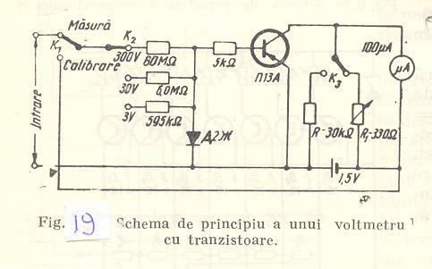

Deoarece factorul de amplificare al unui tranzistor nu este prea mare, iar pe de alta parte, amplificatoarele de curent continuu cu tranzistoare cu mai multe etaje se realizeaza dificil, astfel de voltmetre se intrebuinteaza relativ rar si numai in montaje realizate de amatori. Schema de principiu a unui voltmetru cu tranzistoare se prezinta in figura 19. Deoarece tranzistorul prezinta un efect termic important, etalonarea nu se realizeaza cu precizie.

Bibliografie

- Nicolau, Edmond; Beliş, Mariana – Măsuri electronice generale; Editura Tehnică , Bucuresti, 1964 2. coord. Iliescu, Constantin; - Masurari electrice si electronice; Editura Didactica si Pedagogica, Bucuresti, 1983

